УДК 544.18

ИССЛЕДОВАНИЕ КВАНТОВО-ХИМИЧЕСКИХ ПАРАМЕТРОВ СОЕДИНЕНИЯ САЛИЦИЛОВОЙ КИСЛОТЫ С ГЛИЦИНОМ

Рахматуллин Самат Султанович
ФГБОУ ВО «Казанский государственный энергетический университет», г. Казань
E-mail: samatrakhmatullin@gmail.com

RESEARCH OF QUANTUM-CHEMICAL BONDING CHARACTERISTICS OF SALICYLIC ACID WITH GLYCINE

Samat Rakhmatullin
Kazan State Power Engineering University, Kazan

АННОТАЦИЯ
Для определения пространственной и электронной структуры N-(4-ацетоксибензоил)глицината калия в данной работе были проведены квантово-химические расчеты.

ABSTRACT
To determine the spatial and electronic structure of N-(4-acetoxybenzoyl) potassium glycinate, quantum chemical calculations were performed.

Ключевые слова: глицин, салициловая кислота, структура, соединение, квантово-химические параметры.
Keywords: glycine, salicylic acid, compound, quantum chemical parameters, structure

Известность гидроксибензойных кислот и производных данного вещества насчитывает сто с лишним лет. Гидроксибензойные кислоты являются ключевыми лекарственными средствами, которые используются в медицине практического характера, за счет широко распространенных групп функционального типа в фармакологических соединениях. Отличительной чертой производных данных кислот является крупный масштаб действия терапевтического плана и пониженная токсичность, поэтому исследование новых соединений и синтез являются довольно перспективной деятельностью. В настоящее время наблюдается быстрый рост заинтересованности в изучении синтеза новых и рассмотрении уже существующих производных гидроксибензойных кислот [1-3]. Однако, несмотря на упомянутую тенденцию, сегодня все еще мало работ систематизированного плана по изучению свойств последних: фармакологических и физико-химических.
Важно отметить, что диапазон применения салицилаты, то есть производных кислоты 2-гидроксибензойной, а особенно ацетилсалициловой кислоты, огромен. Они независимо или сочетаясь с иными средствами масштабно применяются в целях лечения и профилактики различных процессов болезненного течения.
В медицинской деятельности широко распространены не только салициламиды, которые назначаются в роли жаропонижающего и болеутоляющего средства, применением внутрь, но и такие средства, как оксафенамид и тиаприд, султоприд. Первый усиливает образование и выделение желчи, оказывая действие спазмолитического характера, снимает и уменьшает спазмы желчевыводящих путей. Последние же оказывают действие антидофаминергического характера и могут быть применены наружно. Таким образом, тиаприд и султоприд используются, как обезболивающие и противовоспалительные средства [4].
В [1] приводятся исследования экспериментального плана гидроксибензамидов на основе аминокислот. Исследования вскрывают ранее неизвестные стороны действия их соединений с натрием и литием.
В организме человека под действием ферментов просто расщепляются и легко растворяются фрагменты молекул салициловой кислоты и производных, соединенные с эфирными связями сложного типа, с амидными связями и содержащие катиона калия.
С целью создания наиболее удобной с точки зрения фармакологии формы и с целью возможности самостоятельного действия фармакологического характера самого средства, в состав молекулы внедряют катионы, что также позволяет получить наилучшую растворимость в воде. Таким образом, попадая в организм человека, молекулы данного типа не только способны оказать независимое фармакологическое действие, но и усилить одну из функциональных групп.
Соли амидов оксибензойных кислот с аминокислотами изучены мало, однако имеют хорошие перспективы. Учитывая данное обстоятельство были проведены параметрические расчеты квантово-химического плана с помощью программного пакета GaussView на примере N-(4-ацетоксибензоил)глицината калия.

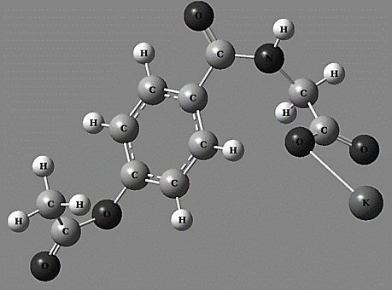 (а)

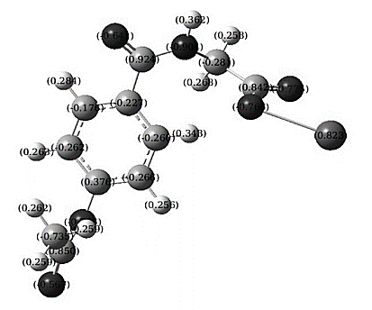(б)

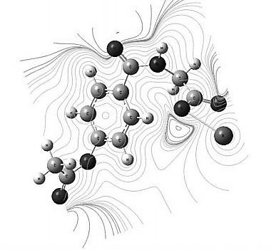 (в)

Рисунок 1. 3D структура (а), распределение зарядов (б) и электронной плотности (в) молекуле N-(4-ацетоксибензоил)глицината калия

Исследуя полученные данные, можно заметить, что заряды в молекуле N-(4-ацетоксибензоил)глицината калия распределены своеобразным образом. В бензольном кольце имеется четыре углерода, связанных с водородами, из которых у троих (С2, С3 и С5) практически идентичный отрицательный заряд (-0,260; -0,266; -0,262). Однако у одного углерода (С6) заряд отличается (-0,176). Это обстоятельство по всей видимости является следствием того, что на него влияет карбоксильная группа, связанная с первым углеродом. Наивысший заряд углерода (0,924) имеет углерод, связанный с С1. Этот углерод связан с кислородом и азотом. Также на рисунке (в) представлено, что, несмотря на максимальное значение заряда азота отрицательного типа (-0,90), отрицательные центры у атомов кислорода распределены. Данное обстоятельство объясняется «изолированностью» атома азота соседними атомами водорода. Максимальные заряды водородов положительного типа можно наблюдать у связанных с азотом (0,362), а также углеродом (0,343) бензольного кольца С2. Этот случай дает молекуле преимущество, чтобы образовались комплексные соединения. Полученные теоретические данные квантово-химических расчетов подтверждаются на практике.
Для направленного конструирования структур новых потенциальных нейротропных и антимикробных средств с пониженной токсичностью, по сравнению с существующими аналогами, могут быть применены данные о связи между природой катионов щелочного металла и биологическим действием их солей с амидами оксибензойных кислот с аминокислотами и аминами, полученные на основе исследований в [1].
Таким образом, расчеты N-(4-ацетоксибензоил)глицината калия квантово-химического типа, проведенные в ходе данной работы, представляют активность структуры молекулы и возможность получить перспективные вещества, обладающие антибактериальной и противогрибковой активностью, а также большим удобством в плане получения комплексных соединений.

Список литературы
1. Брель А. К. и др. Натриевые и литиевые соли гидроксибензамидов и их биологическая активность //Известия Волгоградского государственного технического университета. – 2014. – №. 7. – С. 63-66.
2. Брель А. К., Лисина С. В., Будаева Ю. Н. Производные гидроксибензойных кислот и их соли: Синтез и фармакологическая активность //Журнал общей химии. – 2015. – Т. 85. – №. 2. – С. 213-218.
3. Брель А. К. и др. Синтез 4-гидроксибензамидов и их солей //Журнал общей химии. – 2015. – Т. 85. – №. 9. – С. 1561-1563.
4. Машковский, М. Д. Лекарственные средства: пособие для врачей в 2 т. Т. 1–2 / М. Д. Машковский. – М.: Новая волна, 2002.

